Игровая зависимость, её причины, стадии, симптомы и лечение
Игровая зависимость на сегодняшний день приобрела масштаб настоящей эпидемии, причем наблюдается это не только среди детей и подростков, но и у взрослых. Среднестатистический подросток проводит за компьютером до шести часов в день.
Примерно 70% детей увлекаются играми типа «GameofWare» – с сюжетами насилия и жестокости. Убийство в них является главным элементом и целью игры. Зависимые начинают путать настоящую реальность с виртуальной.
Подобная мания считается следствием весомых психологических патологий. При помощи компьютерных игр люди пытаются уйти от волнующих их жизненных ситуаций или заменить определенный недостающий элемент: внимание близких, отсутствие любимого человека, социальный статус.
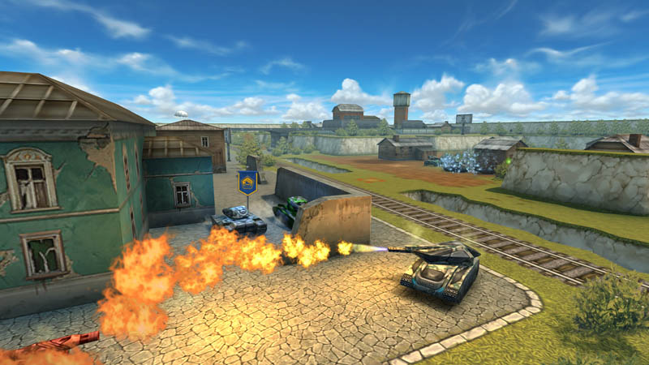

Причины
Возможными причинами возникновения игровой зависимости принято считать:
- Разнообразные психические нарушения (психопатия).
- Особенности человеческого характера, закомплексованность, застенчивость, часто приводят к возникновению зависимостей подобного рода.
- Многие люди при помощи игр реализуют свои детские фантазии и страхи.
- Дефицит общения. Подобная проблема весьма актуальна среди детей и подростков, чьи родители постоянно заняты на работе.
- Внутрисемейные конфликты. Часто чтобы избежать семейных скандалов, люди погружаются в придуманный мир, чем только усугубляют ситуацию.
- Социальные фобии, когда человек страшится межличностных отношений и реального общества. Компьютерные игры помогают ему уйти от реальной жизни, почувствовать себя значимым и сильным. Компьютер для него становится собеседником и другом.

Стадии игровой зависимости
Игровая зависимость возникает не одномоментно, в ее развитии есть несколько стадий, каждая из которых характеризуется определенными признаками и изменениями в поведении зависимого. Каждой из стадий характерно приобретение новых патологических пристрастий.
Подготовительная стадия, при которой развивается повышение восприимчивости к играм. Такие качества личности, как низкая самооценка, неспособность контролировать свои эмоции, отсутствие желания принимать критику, агрессия, импульсивность и гиперактивность, повышенный уровень тревожности, депрессия и стресс, склонность погружаться в мир фантазий, способствуют развитию игровой зависимости у взрослых и детей. Причем это касается не только компьютерных игр. При этом у человека возникает непреодолимое желание рисковать и поддерживать свое самолюбие. Постепенно развивается бессознательная тяга к определенному виду игр. Если подобное психологическое состояние не заметить и не скорректировать, то заболевание переходит на следующий этап.
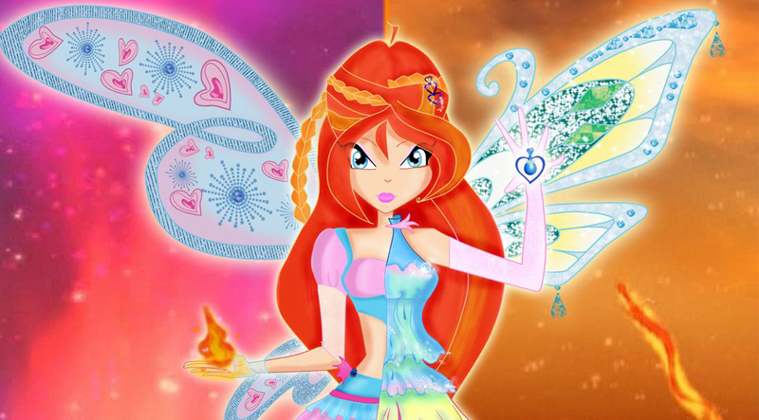
Стадия выигрыша, при которой в человеческом сознании формируется восприятие игры, как способа реализовать себя, а иногда и получить материальную выгоду. Разум начинает затуманиваться, и даже мелкий выигрыш сильно подстегивает интерес. Создается иллюзия, что человек сам творит свою судьбу, имея возможность при этом доказать окружающим свое превосходство. На этой стадии человек не в состоянии понимать последствия своих действий. Недовольство и критика со стороны близких могут восприниматься весьма негативно, как желание поставить под сомнение самореализацию и успешность игрока.
Стадия проигрыша, когда игроманы оказываются в замкнутом цикле определенных событий. Желание играть у них не каждый раз подкрепляется наличием материальной возможности. Они тратят все имеющиеся денежные средства и даже склонны брать деньги в долг. После цепочки проигрышей на некоторое время желание играть у них исчезает и наступает мнимое понимание своих ошибок. Однако при наличии некоторых провоцирующих факторов (например, реклама или появившиеся материальные возможности) человек снова идет на поводу у своего желания, и история повторяется. Промежуток между циклами тем меньше, чем более развито заболевание. Тяжелое материальное положение и постоянные проигрыши повышают уровень тревожности, игрок становится озлобленным и раздражительным.
Стадия отчаяния. Из-за систематического желания играть человек лишается интереса ко всему остальному. Возникают проблемы в школе или на работе, изменяется круг общения, психологическое состояние не позволяет ему нормально существовать в семье. Близкие устают от постоянных обманов, долгов и негативного отношения и начинают постепенно отстраняться. Игрок часто понимает, что причина всему – зависимость, тем не менее, все попытки проконтролировать себя положительного результата не приносят. Подавленное психологическое состояние часто приводит к злоупотреблению алкогольными напитками или наркотиками, что еще сильнее усугубляет заболевание. В подобном состоянии люди могут нарушать закон, продавать имеющуюся недвижимость, ценные вещи, брать кредиты. Единственным решением человек видит возможность играть дальше, чтобы выигрышем разом решить свои материальные и социальные проблемы.
Стадия безнадежности, при которой больной осознает свою зависимость и понимает, что вероятности сорвать куш практически нет, тем не менее он продолжает играть. При этом им правит желание испытать привычные эмоции в процессе игры, что является проявлением психологической зависимости.

Сколько времени развивается патология?
Развитие игровой зависимости происходит постепенно и иногда может длиться 3 года. На каждом этапе развиваются определенные психические нарушения. Вначале игрок ничем не отличается от здоровых людей, потом становится чересчур импульсивным, у него развивается склонность к навязчивым идеям. Это приводит к стойкому расстройству психики. Отсутствие самоконтроля и изменение критичности к себе провоцирует распад личности. Потеря моральных ценностей приводит к состоянию озлобленности, угнетению положительных эмоциональных состояний, игрок становится безразличным к страданиям людей и всевозможным социальным проблемам.

Механизм формирования игровой зависимости
Патофизиологический механизм формирования игровой зависимости от компьютерных игр основан на стимуляции определенных центров удовольствия в мозге. Данное патологическое состояние может проявляться в виде ощущения эйфории во время посещения виртуального мира. Больные компьютерной зависимостью не могут планировать время своего нахождения за компьютером. Для стимуляции интеллектуальной деятельности они начинают употреблять большое количество кофеиносодержащих напитков и других психостимуляторов.
Изменяется режим и качество питания – для геймеров основными продуктами становятся пиво и фаст-фуд. Человек начинает плохо соблюдать правила личной гигиены: перестает причесываться, чистить зубы, принимать душ – ему становится безразлично, как он выглядит и питается. Он, как правило, ведет малоподвижный образ жизни и плохо спит. Если вдруг сломался компьютер или смартфон, или если у игрока закончились деньги на игру, он находится в подавленном настроении, может быть агрессивным с окружающими людьми, начинает искать решение проблемы и, как правило, не задумывается о личной жизни, работе или учебе. По мере прогрессирования игровой зависимости, больной не может отказаться от компьютерных игр, хотя начинает понимать их бесполезность. Он регулярно уходит от реальности и погружается в иллюзорный мир, принимает роль персонажа и живет его жизнью.
Игровая зависимость приводит к перегрузке нервной системы, в мозг человека поступают возбуждающие импульсы и через определенное время у него наблюдается снижение настроения, самочувствия, повышается тревожность, нарушается адаптация в обществе. Часто формируется недовольство собой, теряется смысл жизни, появляются симптомы глубокой депрессии. Такие люди, как правило, замкнуты, неразговорчивы.

Игровая зависимость у подростков и детей
Данная возрастная категория имеет в большинстве случаев зависимость от компьютерных игр, которая носит тяжелый характер. Дети становятся агрессивными и злыми, если их хоть на минуту просят отойти от компьютера. Признаками данной зависимости у детей является то, что они начинают пропускать уроки в школе, врать учителям и родителям. Игры вызывают у подростков жестокость, поскольку основным их сюжетом является убийство, за которое следует поощрение в виде очков и бонусов.
Незрелая детская психика перегружена эффектами игры, а в сознании ребенка виртуальная реальность ничем не отличается от естественной жизни. Зависимость отрицательно сказывается на здоровье и учебе, все мысли ребенка направлены на предвкушение игры. Подростки часто отказываются от друзей, забрасывают учебу, становятся агрессивными. Психологи утверждают, что эта мания может привести ребенка к ограниченности умственных способностей и распаду личности.
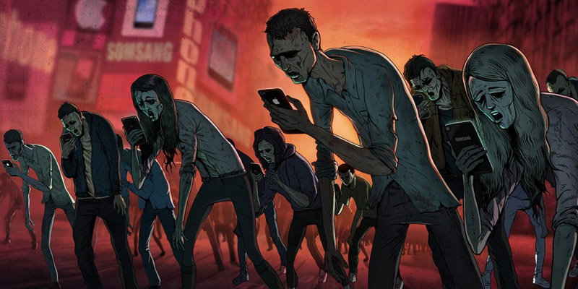

Лечение игровой зависимости
Нельзя рассматривать зависимость как самостоятельное заболевание, поскольку она является следствием серьезных психических проблем. Важно определить первопричину данного явления и бороться конкретно с ней. Для лечения игровой зависимости используется психотерапия, медикаментозные препараты, а также гипноз. Очень важно применить комплексные меры. При игровой зависимости применяется также аутогенная тренировка, психосинтез, семейная и поведенческая психотерапия.
Психотерапия должна быть направлена на коррекцию семейных отношений, устранение психологических установок (замкнутость), проблем, лечение страхов. Успешно применяется метод гештальт-терапии, который помогает «закрыть гештальт», т. е. разрешить проблему.
Симптоматическая лекарственная терапия компьютерной игровой зависимости направлена на лечение депрессии, бессонницы, повышенной тревожности и раздражительности. При этом часто назначают растительные препараты успокоительного действия, но чаще всего специалисты назначают антипсихотики и транквилизаторы. Для стабилизации сна применяют снотворные препараты и антидепрессанты, которые снимают психоэмоциональное перевозбуждение и нормализуют настроение.
Лечение игровой зависимости должно быть комплексным

Профилактические методы
Профилактика данного заболевания также крайне важна, особенно в тех случаях, когда речь идет о возникновении игровой зависимости в подростковом и детском возрасте. Родителям при этом рекомендуется чаще проводить беседы с ребенком, озаботиться его занятостью, заинтересовать каким-либо видом спорта или творчеством. Необходимо постоянно поощрять ребенка за успехи, хвалить его, поддерживать его самооценку. Профилактика игровой зависимости должна осуществляться на регулярной основе.

ИСТОЧНИКИ:
По материалам сайтов psychologytoday.ru, syl.ru, hifi-expert.ru Powered by Warp Theme Framework
http://security.mosmetod.ru/internet-zavisimosti/115-igrovaya-zavisimost-ejo-prichiny-stadii-simptomy-i-lechenie

